Nové směry v RTG spektrometrii
(Tomáš Černohorský, Univerzita Pardubice)

1 Úvod
Rentgenfluorescenční spektrometrie patří již několik desetiletí mezi zavedené instrumentální techniky. Dlouhou dobu tato technika vykazovala stabilní počet aplikačních možností, což bylo dáno jednak vyšší cenou komerčně dostupných spektrometrů a relativně omezeným počtem zásadních inovací. To se projevovalo také na relativně stabilním počtu publikovaných prací. K zásadní změně dochází až v posledních deseti letech, kdy se otevřely zcela nové aplikační možnosti XRF spektrometrie. Ty jsou dány hlavně následujícími třemi inovačními proudy:
- inovace vedoucí ke zcela novým možnostem XRF spektrometrie (XRF mikrofluorescence, 3D XRF tomografie, nové bezkalibrační postupy, …).
- inovace hardware umožňující výrobu mobilních zařízení nové generace, které dosahují již parametrů dříve typických pouze pro laboratorní zařízení
- zásadní inovace hardware, které posouvají již známe techniky do zcela nových aplikačních možností, zde se jedná zejména o oblast XRF s totální reflexí (TR XRF)
- inovace vedoucí k prostému snižování ceny XRF spektrometrů
Z hlediska praktického rozšíření má asi největší význam posledně jmenovaný inovační trend – snižování ceny XRF spektrometrů. Příchod nových technologii a výrazné snížení ceny výpočetní techniky vedlo také k výraznému snížení ceny kvalitních XRF spektrometrů. Tím se tato technika stala ekonomicky výhodnou pro celou řadu aplikací, které byly dlouhodobě známy, nebyly ale používány pro vysokou pořizovací cenu spektrometrů. Jedná se zejména o masivní rozšíření XRF spektrometrie do oblasti analýzy životního prostředí, analýzy drahých kovů, do oblasti rutinní analýzy druhotných surovin, do kontrolní praxe při výrobě potravin, krmiv, plastů, pigmentů, kapalných i tuhých paliv, atd. Dalšího širokého rozšíření se metoda dočkala v kriminalistické, archeologické nebo restaurátorské analýze a zejména v armádních aplikacích, které jsou nezřídka „hnacím motorem“ inovací v oblasti miniaturizace zařízení.

2 Pokroky v komerční instrumentaci
2.1 Přenosné ED XRF spektrometry (Energiově-disperzní spektrometry)
Miniaturizace v oblasti mikroelektroniky a logaritmický nárůst výpočetního výkonu procesorů výrazně zasáhl i oblast rentgenfluorescenční analýzy. Již několik let se tak nabízejí možnosti výroby skutečně přenosných a vysoce výkonných spektrometrů. Určitý čas zabrala ještě miniaturizace ostatních komponent ED XRF spektrometrů, ale v posledních pěti letech se běžně setkáváme s plnohodnotnými přenosnými spektrometry s váhou do tří kilogramů a převoznými systémy na úrovni laboratorních systémů s váhou do 10 kg!
Radionuklidy se používají jako budící zdroje již ve velmi omezené míře (pouze tam, kde se předpokládá nutnost dlouhodobého provozu bez zdroje elektrické energie nebo například pro stanovení nízkých koncentrací Cd v plastech) a jsou nahrazeny novými generacemi miniaturizovaných rentgenek o malém výkonu, ale zejména příkonu (velký důraz je kladen na jejich účinnost a tím zmenšení spotřeby energie) . Jako první se objevily miniaturní rentgenky f. Moxtek (USA) s výkonem 3.5 W (35kV a 100µA) a maximálním příkonem 8 W. Obrázek 1 ukazuje reálnou velikost rentgenky a speciální kompaktní zdroj, který byl také vyvinut pro tuto rentgenku. Díky příznivému tvaru a „end window“ konstrukci je možné minimalizovat vzdálenost mezi vzorkem, rentgenkou a detektorem a dosahovat tak přijatelných DL i při nízkém výkonu rentgenky. Tento typ rentgenky jako první otevřel cestu ke komerční výrobě kvalitních přenosných spektrometrů s buzením rentgenkou. V krátké době byla firma Moxtek následována ostatními výrobci (Niton, Oxford) s vlastními konstrukcemi miniaturizovaných rentgenek o nízkém příkonu. Již se úspěšně podařilo překonat i dříve limitující faktor těchto rentgenek - nižší maximální napětí (typicky 35 kV) a horší účinnost (40 – 60%). Nejnovější modely miniaturizovaných rentgenek se vyznačují rozměry menšími než 1 cm, max. příkonem až 50 kV a účinností přesahující 80%, což je plně dostačující pro naprostou většinu analýz. Příkon rentgenky je stále limitujícím faktorem u přenosných zařízení, neboť představuje hlavní zátěž bateriových napájecích zdrojů. Přestože moderní spektrometry používají vysoce výkonné lithium-iontové nebo lithium-polymerové baterie, je doba použití spektrometrů bez zdroje elektrické energie omezena pouze na několik hodin.
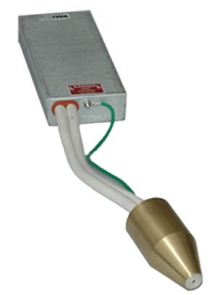

Obr. 1: Miniaturizovaná „End Window“ rentgenka včetně vysokonapěťového zdroje firmy MOXTEK (USA).

Dalšího výrazného pokroku se dosáhlo u detektorů, kdy do oblasti přenosných zařízení pronikly nové typy peltierovsky chlazených polovodičových detektorů (termoelektrické chlazení využívající Peltierova efektu). V předchozích letech se ojediněle objevovaly spektrometry s detektory na bázi CdZnTe, HgI₂
, v současné době se převáženě používají různé typy SiPIN detektorů, není ale již výjimkou i použití SDD nebo QDD detektorů (viz. dále), které poskytují lepší rozlišení a umožňují načítání vyšších toků (impulzů za vteřinu) a tím výrazné zkrácení doby analýzy, což je u přenosných přístrojů velmi významné.
Výrazný pokrok byl zaznamenán také v oblasti zesilovačů, AD převodníků a multikanálových analyzátorů. Zejména díky finanční podpoře z oblasti zbrojních a kosmických aplikací byly vyvinuty nové integrované obvody a specializované procesory umožňující umístění veškeré elektroniky ED (energiově-disperzního) spektrometru na jednu miniaturizovanou desku. Jako výpočetní systémy se zpočátku používaly specializované procesory, v současné době se takřka výhradně využívá komerčně dostupných „hand held“ počítačů s operačním systémem Windows Pocket PC (častěji) nebo Palm OS. Výpočetní výkon i velikost operační paměti (600 MHz procesory, 1 GB operační paměti) jsou již dostatečné i pro provádění bezkalibračních analýz na bázi nejmodernějších algoritmů. V řadě případů se tak tyto vpravdě „příruční“ spektrometry stávají plnohodnotnými analytickými systémy, zejména pokud nejsou kladeny nároky na nízké DL, případně vysokou přesnost kvantitativní analýzy.
2.2 Laboratorní ED XRF spektrometry
Pokroky v této oblasti nepřinesly v posledních letech žádnou zásadní inovaci vedoucí k výraznému zlepšení vlastností spektrometrů, byly zaměřeny zejména na výrazné snížení ceny spektrometrů při alespoň částečném zachování vlastností velkých systémů vybavených SiLi detektory. Vznikla tak vlastně nová kategorie tzv. „stolních“ ED XRF spektrometrů, která měla zcela zásadní vliv na masové rozšíření XRF spektrometrie do nových aplikačních oblastí a která nabízí spektrometry zcela jiných vlastností než byla předcházející generace „stolních“ ED XRF spektrometrů používajících zpravidla plynově-proporcionální detektory a případně i buzení radionuklidy. Využitelnost těchto spektrometrů byla velmi limitována a byla v minulosti pro řadu uživatelů zklamáním, které vedlo k určité skepsi při použití stolních XRF spektrometrů v určitých aplikačních oblastech.
Nová generace stolních ED XRF spektrometrů je charakterizována zejména:
a) použitím detektorů o vysokém rozlišení. Nejčastěji jsou používány polovodičové detektory s peltierovským chlazením – v upořádání „Drift Chamber“ (SDD – Silicon Drift Chamber Detector) nebo SiPIN. Nejnověji se objevují spektrometry s tzv. QDD detektory (Ouantum Dots Detektor), které jsou ale v podstatě pouze další inovační modifikací SDD detektorů. SDD a QDD detektory poskytují velmi dobré rozlišení (126 až 145 eV na MnKa), možnost akumulace vyšších toků fotonů a velmi dobrou citlivost pro středně těžké prvky. Zejména schopnost analyzovat vysoké toky (řádově až statisíce impulzů za vteřinu) je příčinou velmi širokého rozšíření těchto detektorů. Horší je citlivost pro těžké prvky, kdy vlivem malé tloušťky detektoru dochází ke snížení účinností záchytu nebo k průletu bez záchytu u fotonů o vysokých energiích. Pro některé prvky je snížena citlivost (Ag, Cd, …) nebo je nutné prvky analyzovat pouze s využitím čar série L. Citlivost pro lehké prvky (S – Na) je omezena zejména tloušťkou použitého Be okénka a samozřejmě, jako u všech polovodičových detektorů, výrazně klesající účinnosti pro fotony nízkých energii. K dispozici jsou již také speciální typy detektorů, kde je Be okénko nahrazeno velmi tenkým polymerním filmem, čímž se podařilo rozšířit spektrum analyzovaných prvků až ke kyslíku. Jejich zásadní nevýhodou je velni malá odolnost okénka detektoru, takže může snadno dojít k jeho zničení. V případě kontaminace povrchu okénka jej také není možné vyčistit. Druhou skupinu tvoří různá konstrukční řešení SiPIN detektorů. Na rozdíl od „Drift Chamber“ detektorů, které se vyrábí prakticky pouze v kategorií „high end“, se u SiPIN detektorů můžeme setkat s širokým spektrem detektorů, které na jedné straně pokrývá levné detektory s jednostupňovým chlazením a omezenou rozlišovací schopností (220 – 250 eV) až po špičkové detektory s dvojitým peltierovským chlazením, velkou tloušťkou detektoru a ultratenkými Be okénky na straně druhé. „High end“ SiPIN detektory tak dnes poskytují rozlišení od 140 do 170 eV a velmi dobrou citlivost od lehkých prvků až po středně těžké prvky (i Cd je ještě zachyceno se 100% účinností). Samozřejmě i v tomto případě je nutné celou řadu prvků analyzovat pouze na L čarách.
Z hlediska rozlišení a šířky analyzovaných prvků stále nejlepší vlastnosti nabízejí SiLi detektory, které ale vyžadují chlazení kapalným dusíkem a stále se pohybují ve vyšších cenových hladinách, kdy cena samotného detektoru často překračuje cenu celého ED spektrometru postaveného na některé z levnějších verzí SiPIN detektoru. Z těchto důvodů se u stolních spektrometrů setkáváme se SiLi detektorem zřídka a velmi často se jedná o některou z levnějších variant tohoto typu detektorů.

b) budící zdroje. I v této oblasti bylo dosaženo významných pokroků. Veškeré moderní stolní spektrometry používají jako budící zdroj rentgenku. Nejčastěji se používá „End Window“ uspořádání a rentgenky o malém příkonu se vzduchovým chlazením. V zásadě jsou dnes dva trendy v konstrukci budící části spektrometrů. Jednodušší se snaží o dosažení co nejužší geometrie rentgenka-vzorek-detektor s minimálními vzdálenostmi. Je tak možné použít rentgenku o velmi nízkém výkonu (3 – 20 W) a přesto je možné dosáhnout velmi dobrých detekčních limitů (DL). Výhodou těchto uspořádání je buď úplná absence pohyblivých dílů nebo jejich minimalizace (karusel s budícími terči nebo polarizátory mezi rentgenkou a vzorkem) a možnost fokusace záření na relativně malou plochu vzorku. Druhým trendem je použití polarizovaného budícího záření, případně sekundárního záření, které vzniká ozářením terče z vhodného materiálu. Výhodou tohoto řešení je výrazné snížení spojitého záření spektra, případně selektivní buzení pouze omezené skupiny prvků a tím snížení DL. Mezi rentgenkou a vzorkem musí být umístěn polarizační člen, nebo terč a je tak nutné používat rentgenky o větších výkonech (typicky 50 – 100 W) a zároveň je omezena možnost fokusace záření na menší plochu vzorku. Je nutné počítat také s tím, že v některých případech se prodlouží čas analýzy (vlastní analýza se skládá z několika částí, kdy jsou samostatně integrovány segmenty spektra buzené za různých podmínek). I v oblasti vysokonapěťových zdrojů rentgenek došlo k pokroku a nejmodernější spektrometry tak dnes nabízejí parametry typické pro velké stolní systémy (rozsah napětí plynule nastavitelný od 5 do 50 kV, proud nastavitelný od 0 do 100 % s krokem lepším jak 0.1 % včetně autooptimalizačních procedur). Některé modifikace spektrometrů dnes nabízejí také různé typy kolimátorů, které buď pouze omezují plochu kam dopadá záření rentgenky, nebo umožňují i částečnou fokusaci záření. V tomto uspořádání je pak možné selektivně budit rentgenfulorescenční záření z relativně malé plochy vzorku a provádět tak lokální analýzu.
c) dalšího výrazného zlepšení se dosáhlo i v oblasti zpracování signálu. Moderní procesory impulzů pracují v digitálním režimu, nabízí velmi krátké konverzní časy (až 1 uS) a velké vyrovnávací paměti. Multikanálové analyzátory běžně pracují s 4096 kanály, což je více než postačující pro detektory s rozlišením do 130 eV.
d) v oblasti software výbavy přístrojů dnes není prakticky žádný rozdíl mezi stolními ED spektrometry a velkými laboratorními systémy. Nejmodernější systémy nabízejí uživatelsky velmi příjemné balíky programového vybavení pracující pod nejmodernějšími platformami a nabízející široké spektrum možností analýzy spekter, následných manipulací se spektry, různých typů bezkalibračních analýz (viz. dále) a v některých případech i plnohodnotné balíky klasické kvantitativní analýzy postavené na vícenásobné regresní analýze.

V oblasti „velkých“ laboratorních ED spektrometrů nedošlo v posledních letech k žádné zásadní inovaci. I v této oblasti se významně prosazují SDD a QDD detektory, které již ve většině případů nahradili SiLi detektory. SiLi detektory (ať již chlazené dusíkem, nebo vícenásobnými peltierovskými články) o velké ploše a dostatečné tloušťce, poskytující rozlišení až 120 eV, velmi dobrou citlivost a mají ale nižší schopnost akumulace vysokých toků fotonů. Setkáváme se tak s nimi pouze u některých „high end“ modelů, někdy i v kombinaci s Ge detektory pro přímou detekci fotonů o vysoké energii (K čáy těžkých prvků). Špičkové spektrometry jsou vybaveny výkonnými rentgenkami a systémy pro polarizované i „targetové“ buzení vzorku, v nejmodernějším uspořádání pak v 3D geometrii snižující dále úroveň pozadí. Pro řadu aplikací se tak staly skutečně kvalitní alternativou vlnově disperzním systémům, bohužel se ale těmto systémům přiblížily i svoji cenou (v některých případech ji i překračují) a jejich uplatnění je ekonomické pouze tam, kde jsou kladeny nároky na vysokou rychlost při plně multielementární analýze a současně se nevyskytují závažné spektrální interference (analýza biologických vzorků, potravin, analýza některých vzorků životního prostředí, analýza vzdušných aerosolů, atd.).
2.3 Vlnově-disperzní přístroje (WD XRF spektrometry)
V oblasti vlnově-disperzních přístrojů je možné zaznamenat čtyři trendy:
- výroba specializovaných stolních vlnově-disperzních systémů – jde zpravidla o jednoúčelové spektrometry pro analýzu S, Cl nebo i dalších halogenidů v petrochemických produktech. Kombinují polarizační buzení (viz. kapitola o ED XRF spektrometrech) s vlnově-disperzním uspořádáním nastaveným pouze pro jeden prvek. Dosahuje se tak velmi nízkých detekčních limitů, při zachování požadavků na vysokou rozlišovací schopnost (DL okolo 0.1 ppm).
- výroba malých stolních vlnově disperzních spektrometrů s velmi dobrým rozlišením, nízkou cenou a omezeným rozsahem analyzovaných prvků. Tyto spektrometry jsou reakcí na výrobu stolních ED XRF spektrometrů, které otevřely cestu XRF i do laboratoří kde dříve bylo nasazení této techniky neekonomické. Používají se zejména tam, kde v důsledku neřešitelných spektrálních interferencí není možné použít stolní ED spektrometry (analýza stopových obsahů v přítomnosti vysoké koncentrace rušícího prvku, analýza směsí vzácných zemin, …).
Typickým příkladem takovéhoto řešení je spektrometr, který používá samofokusující optiku v Johansonově uspořádání (obr. 2). Spektrometr používá pouze jeden krystal (LiF 200) a pracuje tak v rozsahu prvků od Ca po U s tím, že prvky od Mo po Sb jsou analyzovány pouze v druhém řádu spektra. Nízkopříkonová rentgenka (4 W) i vstupní štěrbina optického systému jsou umístěny v těsné blízkosti vzorku. Díky samfokusující optice odpadá nutnost použití kolimátorů a dosahuje se tak velmi vysoké energetické prostupnosti (o více jak dva řády ve srovnání s tradičními systémy). Mechanismus goniometru zajišťuje během záznamu spektra pohyb jak detektoru tak i krystalu a je tak možné i při malých rozměrech dosáhnout velmi dobrého rozlišení (60 eV na MnKa v prvním řádu spektra a 30 eV ve druhém řádu) i reprodukovatelnosti nastavení vlnových délek (krok 1 mÅ s přesností 0.1 mÅ). Spektrometr je osazen speciálním typem zataveného plynově-proporcionálního detektoru s diskriminátorem výšky a dvoukanálovým zpracováním impulzů, takže je simultánně prováděn záznam ve dvou řádech spektra. Máme tak k dispozici sekvenční WD XRF systém s omezeným rozsahem prvků, který nabízí pro velkou část prvků DL na úrovni jednotek mg.kg⁻¹ a to i pro spektrálně komplikované matrice, tedy typické výhody WD XRF spektrometrů. Další velkou výhodou je výrazně menší vliv kvality přípravy vzorku (viz. dále) a nízké energetické zatížení vzorku, spektrometr je tak vhodný i pro analýzu termicky nestabilních vzorků.

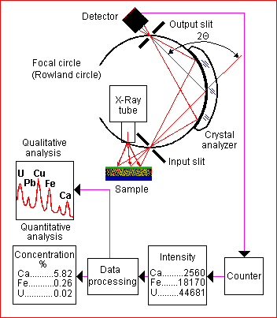

Obr. 2: Schéma uspořádání stolního vzduchového skenujícího WD XRF spektrometru Spectroscan MAKC G.

- druhým trendem je snaha o výrobu malých plnohodnotných WD XRF systémů, které svojí cenou budou konkurovat ED XRF spektrometrům při zachování výhod WD XRF systémů. Touto cestou se dnes ubírá většina tradičních výrobců WD XRF spektrometrů. Došlo k vylepšení optických systémů, detektorů a elektroniky, takže je možné konstruovat i tradiční plnohodnotné spektrometry s rentgenkami o nižších příkonech (typicky 600 W ale i 40 W!) a docílit tak kompaktních rozměrů při snížení ceny. V některých případech se pak nabízejí i kompromisní spektrometry určené spíše pro určitý typ aplikace za velmi zajímavé ceny. V zásadě je ale možné konstatovat, že se na trh dostaly spektrometry s velmi dobrým rozlišením a vynikající citlivostí pro lehké prvky (až po B) s cenami na úrovni velkých laboratorních ED XRF systémů. Samostatnou kategorií tvoří v této oblasti pak spektrometr, který používá samofokusující optický systém popsaný výše, s tím rozdílem, že se jedná o vakuový spektrometr osazený pěti krystaly a 250 W rentgenkou speciální konstrukce. Vzorkový prostor je permanentně oddělen od vakuové části spektrometru ultratenkým Be okénkem (5 μm) a vzorek je tak vždy umístěn na vzduchu. Spektrometr pracuje v rozsahu prvků od Na po U a je konstruován jako skutečná alternativa k ED spektrometrům, neboť nabízí nízké energetické zatížení vzorku a malý vliv úpravy vzorku (rozptýlené záření na částicích vzorku prochází vstupní štěrbinou a ohnutým krystalem v Johansonově uspořádání je opět fokusováno na detektor), což jsou typické výhody ED spektrometrů. Navíc ale nabízí velmi vysoké rozlišení (9 eV na Si Kα), možnost analýzy lehkých prvků v kapalných vzorcích bez nutnosti použití He (DL pro S je 1 mg.kg⁻¹ i když je vzorek umístěn na vzduchu) a vynikající DL i pro spektrálně velmi složité vzorky – tedy veškeré výhody WD XRF spektrometrů.
- třetím trendem je výroba maximálně sofistikovaných „velkých“ laboratorních systémů. V této oblasti se jedná zejména o možnosti „mapování“ vzorků (měření s malými kolimátory a motorizovaným posunem vzorku), další zlepšení v konstrukci opticky a detektorů vedoucí ke zkrácení času analýzy, měření tloušťky vrstev v závislosti na natočení vzorku, možnosti analýzy oxidačních stavů u spektrometrů s velkým rozlišením, atd.
2.4 Spektrometry s totální reflexí (TR XRF)
Tato technika je jednou z variant energiově-disperzní XRF (obr. 3). Vzorek je nanesen ve formě velmi tenkého filmu na vyleštěný, dokonale rovný nosič. Fokusovaný rentgenový paprsek z rentgenky dopadá na opticky rovný povrch nosiče pod úhlem menším než je úhel kritický a je totálně odražen (reflektován). Vzorek je ionizován a emituje rentgenfluorescenční záření, které je detegováno Si(Li) detektorem umístěným těsně nad vzorkem. Běžně používané materiály pro nosiče jsou velmi čistý křemík, germánium, skelný uhlík nebo akrylát Perspex.
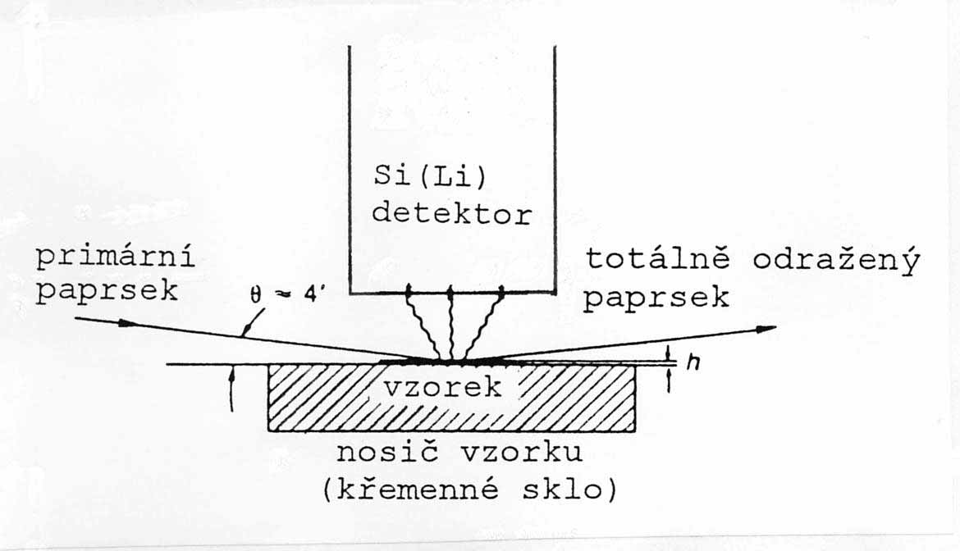
Obr. 3: Základní schéma metody TRXRF
Velikost kritického úhlu je závislá na materiálu nosiče a vlnové délce záření. Pro Mo Kα a Si nosič je kritický úhel 1.79 mrad (6.1 minuty). Hloubka penetrace rentgenova záření je závislá na úhlu dopadu záření. Pro Si nosič a Mo Kα to je 1 μm (1°) až 100 μm (45°). Pro totální reflexi je však hloubka penetrace pouze 3 nm! Vzorek se tak chová jako extrémně slabá folie a rozptýlené záření je minimální. To vede ke snížení pozadí a výraznému zlepšení detekčních limitů. Podmínkou pro uskutečnění totální reflexe je, aby vzorek byl ve formě velmi tenkého filmu. Ve spektru budícího zdroje je nutné také potlačit vysokoenergetické spojité spektrum, protože to by penetrovalo do větší hloubky nosiče, a v důsledku rozptylu záření by zvyšovalo spojité pozadí spektra. K tomu se u tradičních spektrometrů používá buď jednoduchých nebo dvojitých křemenných reflektorů rentgenova záření, které se umisťují mezi rentgenku a vzorek (nevýhodou jsou velké ztráty záření a nutnost použití rentgenek o velkém výkonu). Nejnovější spektrometry používají jednoduché nebo dvojité samofokusující monochromátory se synteticky připravenými ML (multilayer) krystaly.
Jak ukazuje obr. 4 spektrum kromě píku Si (nosič), Ar (z ochranné atmosféry) a Mo (rentgenka) vykazuje velmi nízké pozadí, což vede k vynikajícím detekčním limitům metody. Absolutní detekční limity se pro 1000 s akumulaci spektra pohybují mezi 2 až 10 pg pro velký počet prvků. Při dávkování 50 μl vodného roztoku, jeho vysušení a následné analýze to odpovídá koncentracím 40-200 ng.l⁻¹. Protože vzorek je ve formě velmi tenkého filmu, vlivy matrice prakticky nehrají roli a kvantitativní analýza je velmi jednoduchá. Ke vzorku se přidá jeden element ve známé koncentraci, který se ve vzorku nevyskytuje, jako vnitřní standard a k němu je vztažen přepočet kalibračních závislostí všech ostatních prvků.
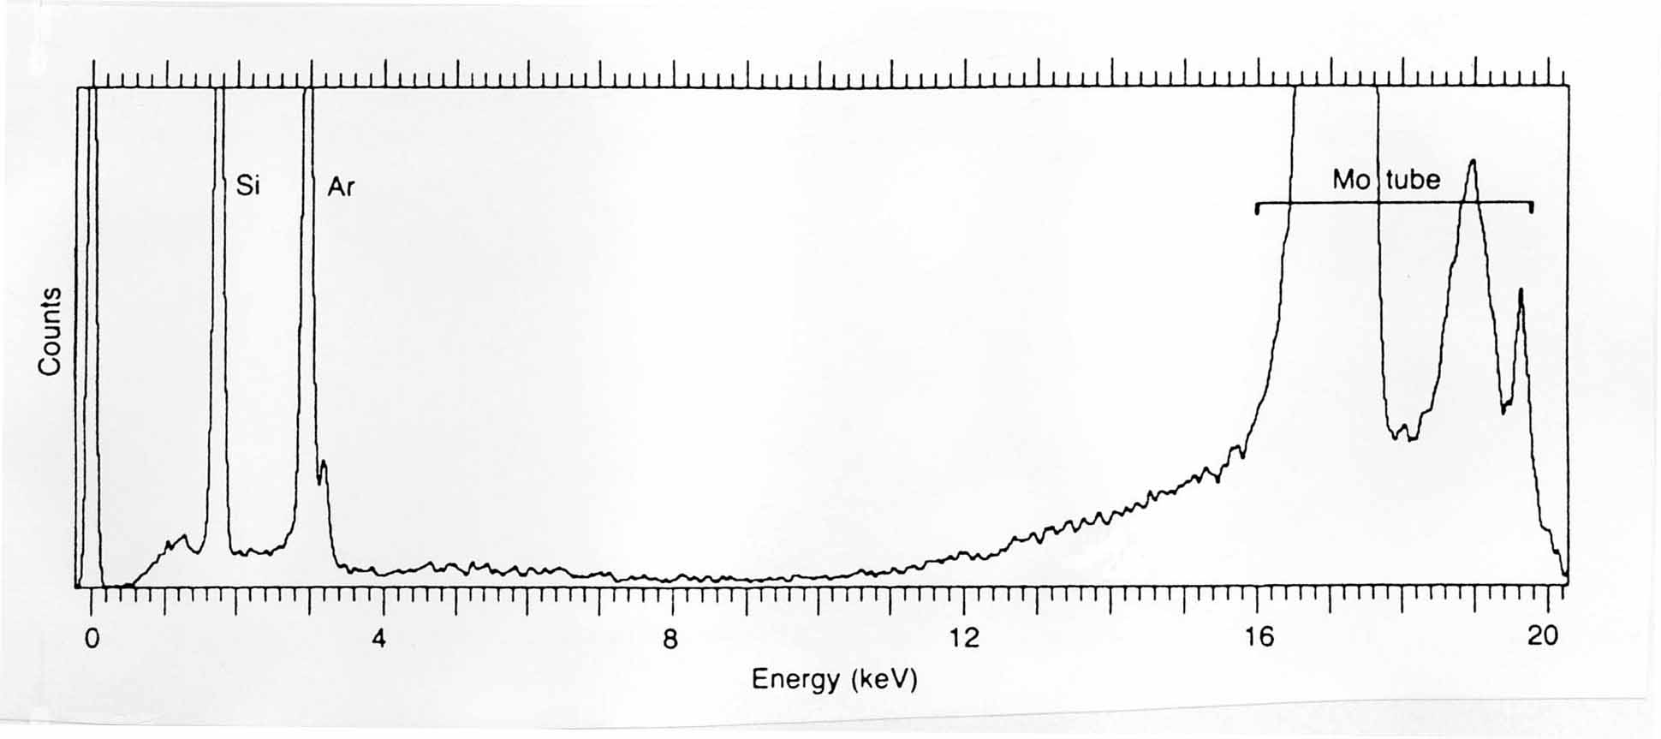
Obr. 4: TRXF spektrum čistého Si-disku získané na spektrometru firmy Atomika Německo)
TRXRF je nejčastěji používána pro analýzu velmi čistých přírodních materiálů jako jsou srážkové vody a pitné vody. Analýza biologických materiálů a aerosolů je možná pouze po předchozí totální mineralizaci. Poměrně rozšířená je také kontrola kvality velmi čistých technologických produktů, jako je superčistá voda, velmi čisté kyseliny a rozpouštědla. Speciální aplikací je kontrola čistoty povrchu materiálů pro výrobu mikroprocesorů. Obr. 5 ukazuje spektrum vzorku srážkové vody s intenzitami přepočtenými na koncentrace.
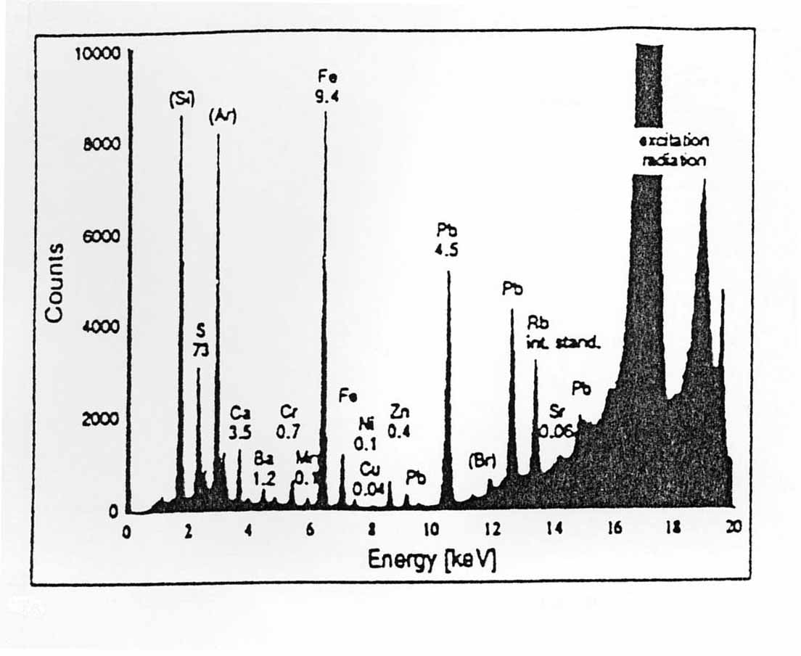
Obr. 5: TRXF spektrum srážkové vody. Hodnoty koncentrace jsou v μg.l-1. Rb bylo použito jako vnitřní standard. Spektrometr Atomika Extra IIA (Německo).

Vzhledem k výrazným pokrokům v oblasti nanostrukturních materiálů a fokusovaných svazků s polykapilárními optikami (viz. dále) se v posledních dvou letech začínají objevovat i levné a malé komerčně dostupné systémy pro TRXRF využívající rentgenky o nižších výkonech (do 500 W) s poněkud horšími detekčními limity (desetiny až jednotky μg.l-1) . Diky relativně malým rozměrům a malému příkonu jsou tak ideální pro nasazení v mobilních laboratořích, například při rychlé kontrole kontaminace pitných vod.

2.5 Rentgenová mikrofluorescenční spektrometrie
Tato technika využívá fokusace záření rentgenky na malou plochu, což umožňuje provádění lokální analýzy, případně mikroanalýzy malých množství vzorku, které bylo doposud typické zejména pro elektronovou mikrosondu. Oproti této technice ale nabízí výrazně lepší citlivost analýzy (zejmnéna středně těžkých prvků) a větší hloubku analýzy (informace přichází z větší hloubky vzorku a analýza je tak méně povrchově závislá). Vzorek dále není nutné před analýzou upravovat (napařovat vodivou vrstvu).
K fokusaci záření se používají takzvané kapilární optiky. Nejjednodušší je použití monokapiláry (obr. 6). Záření z rentgenky vstupující do skleněné kapiláry pod menším něž kritickým úhlem je reflektováno (stejný princip jako TRXRF spektrometrie) a je tak vedeno bez větších ztrát kapilárou. V případě zúžené kapiláry je díky postupnému zúžení záření fokusováno z průměru 0.5 až 1 mm na relativně malou plochu vzorku (5 - 10 μm) a dosahuje se tak velmi vysokého toku (zesílení o dva až tři řády) rentgenového záření, takto vysoké hustoty toku byly doposud typické pouze pro synchrotronové záření (viz. dále). Další možností je použití polykapilární optiky (obr. 7), které dále zvyšuje účinnost fokusace a hlavně klade podstatně menší nároky na rentgenku, resp. kvalitu svazku produkovaného rentgenkou.

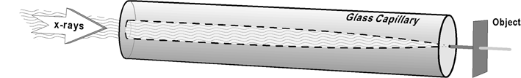
Obr. 6: Schéma tzv. „tapered“ monokapilární XRF optiky

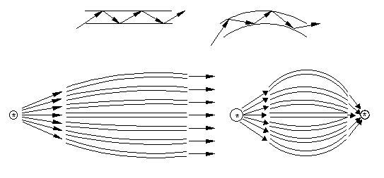

Obr. 7: Schéma funkce polykapilární XRF optiky
Hlavní aplikační pole pro mikrofluorescenční spektrometrii je v rentgenových mikroskopech. Schéma typického rentgenového mikroskopu je na obr. 8. Záření z rentgenky je fokusováno buď monokapilárou nebo polykapilárou na malou plochu vzorku. Měřené místo je možné zobrazit s pomocí integrovaného optického mikroskopu. Vybuzené rentgenfluorescenční záření je analyzováno zpravidla SiLi nebo SDD detektorem. Díky motorizovanému XYZ posunu vzorku je možné jednak měnit velikost ozařované plochy (posunem v ose Z) a také provádět plošné analýzy (skenování v osách X a Y). Některá zařízení jsou vybavena i detektorem umístěným pod vzorkem pro měření absorpčních rentgenových spekter tenkých vzorků.
Další aplikací je mikroanalýza, byly publikovány absolutní detekční limity nižší než 10⁻¹³ g pro přechodné prvky. Kapilární optiky nacházejí v poslední době také významné uplatnění u přenosných XRF spektrometrů, kdy výrazně zlepšují účinnost buzení při použití nízkovýkonových rentgenek (fokusují záření na vzorek).

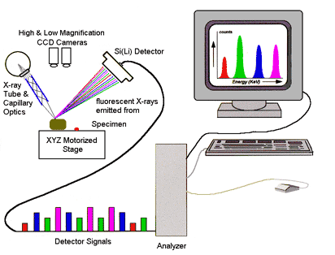

Obr. 8: Základní funkční schéma XRF mikroskopu Eagle II firmy EDAX.

2.6 Pokroky v oblasti bezkalibrační analýzy
S rostoucím počtem aplikací XRF spektrometrie stoupá význam bezkalibrační analýzy, což je v řadě případů způsobeno malým počtem dostupných standardů pro klasickou empirickou kalibraci a jednak tím, že bezkalibrační analýza umožňuje eliminovat vliv geometrie vzorku (zakřivení povrchu), zejména u kovových vzorků (jedná se o poměrovou metodu). V komerční sféře jsou zatím stále nejčastěji používány algoritmy založené na metodě fundamentálních parametrů (FPM). Problematika bezkalibrační analýzy se významně liší pro WD a ED XRF. V oblasti WD XRF je nejrozšířenějším systémem nadále software Uniquant, vysoce je ale hodnocen software firmy Rigaku a nový FPMII ruských autorů. Z publikovaných dat vyplývá, že WD XRF je zatím jednoznačně lepší platformou pro čistě matematické použití bezkalibrační analýzu pokud jsou analyzovány i lehké prvky (silikátová analýza, ….). V případě ED spektrometrů je pro zpřesnění výsledků v řadě případů nutné vnášení dalších korekčních faktorů specifických pro příslušnou matrici. To je pravděpodobně dáno jednak výrazně horší rozlišovací schopností pro lehké prvky a tím pádem vnášením chyby způsobené dekonvolucí spektra a jednak složitější povahou spektrálního pozadí spektra, zejména tehdy, analyzují-li se relativně malé obsahy v přítomnosti vysoké koncentrace spektrálně blízkého prvku.
V oblasti ED XRF je k dispozici velký počet programů pro bezkalibrační analýzu a vývoj se soustředil zejména do dvou oblastí – zlepšení analýzy spektrálních dat před vlastní FPM analýzou a modifikace vlastní metody FPM. Pro zlepšení analýzy spektrálních dat jsou využívány nové chemometrické výpočty, zejména pak ve spojení s novou generací spektrometrů poskytujících velmi nízké směrodatné odchylky (vysokou přesnost měření). V oblastí modifikací FPM se prosazuji nové iterační postupy, například adaptivní metoda s vícenásobnou iterací. V každém kroku jsou modifikovány konstanty popisující samoabsorpční a koexcitační efekty a je vypočtena syntetická funkce popisující tvar spektra. Následně je porovnán skutečný tvar s vypočteným a jsou patřičně upraveny konstanty pro další iteraci. Takovýto systém poskytuje vysokou přesnost analýzy pokud jsou analyzovány vzorky obsahující pouze středně těžké a těžké prvky (u majoritních prvků běžných slitin na úrovni 0.3%). Další zpřesnění metody je možné optimalizací databáze konstant pro individuální typ slitiny. V takovém případě je možné dosahovat přesnosti analýzy na úrovni 0.1%, což je významné například při analýze slitin drahých kovů. Žádná z běžných FPM metod u ED spektrometrů ale není schopná poskytnout správné výsledky v širokém rozsahu koncentrací pro některé kritické vzorky (zpravidla tam, kde se jedná o dva sousedící prvky), příkladem může být analýza slitin Pt a Au nebo Pt a Ir. Řešení nabízí pouze postupy, které kombinují metoduFPM s metodou empirických modelů. V prvním kroku se provede kompletní analýza metodou FPM. Výstupem z této analýzy jsou koncentrace nezatížené geometrií vzorku, které ale mohou být zatíženy chybou vlastní metody FPM. Druhým krokem je aplikace vícenásobné postupné regresní analýzy, kde vstupem regrese nejsou intenzity čar ve vzorku ale již koncentrace získané metodu FPM. Tímto postupem je možné dosáhnout významného zpřesnění i u extrémních matric. Oproti klasické empirické analýze jsou zde ale dva zásadní rozdíly. Je kompletně eliminován tvar geometrie vzorku a je možné také analyzovat materiály s nečistotami neobsaženými v kalibračním modelu. Ty prvky, které nejsou obsaženy v regresním modelu jsou vyhodnoceny pouze metodou FPM a jejich koncentrace je dopočtena do normalizace na 100%. Například u materiál PdPtRh (prvky obsažené v regresi) je možné analyzovat také Ru s chybou lepší než 0.12 % (pro obsahy do 5% Ru).

3 Pokroky v experimentální sféře
V oblasti vývoje a výzkumu se pozornost v posledních letech soustředila zejména na následující oblasti:

Využití synchrotronového záření pro XRF spektrometrií
Synchrotronové záření je emitováno nabitými částicemi, které se pohybují relativistickou rychlostí po kruhové dráze. Pouze elektrony a pozitrony je možné urychlit na tak velké rychlosti, aby intenzita synchrotronového záření byla dostatečná. Dostává se tak dokonale polarizované záření v rozsahu od infračervené oblasti až po rentgenovské oblasti spektra, které např. pro rentgenovskou oblast dosahuje až o dva řády vyšších intenzit než jiné dostupné zdroje, proto je možné ho kombinovat s monochromátory a provádět buzení monochromatickým zářením. Tento typ buzení umožňuje analýzu rozměrově velmi malých a tenkých vzorků s vynikajícími detekčními limity (10 ⁻¹⁴ - 10⁻¹⁰ g). Protože toto buzení vyžaduje velmi výkonné urychlovače částic, používá se tato metoda pouze pro speciální výzkumné účely.

TRXRF
Velký počet prací je také věnován aplikacím z oblasti TRXRF spektrometrie a dalšímu vývoji této techniky. Nejzajímavější práce v posledních letech byly věnovány měření tloušťky a složení velmi tenkých vrstev a použití vlnově-disperzních spektrometrů v TRXRF. Při měření tloušťky a složení velmi tenkých vrstev se využívá změny úhlu dopadajícího záření. Změnou úhlu je možné měnit hloubku penetrace budícího záření. Použití vlnově-disperzních spektrometrů dále vedlo ke snížení detekčních limitů techniky vlivem dalšího snížení spojitého záření spektra.

Mikrofluorescence
Mnoho prací je věnováno také vývoji nových kapilárních a zejména polykapilárních optik a optimalizaci systémů pro lepší zobrazovací schopnosti a rozšíření použitelných budících energií. Samostatnou aplikací je pak 3D mikrofluorescenční tomografie, která využívá polykapilární optiky jednak k prostorově přesně lokalizované excitaci a zároveň je tato technika aplikována i před vlastní detektorem a umožňuje prostorově selektivní snímání vzniklého XRF záření. Technika tak poskytuje 3D prvkové obrazce například u malých biologických objektů, je například možné sledovat kumulaci různých prvků v organismech jako je Daphnia magna.

Detektory s vysokým energetickým rozlišením
V oblasti detektorů se největší pozornost soustřeďuje na vývoj nových typů detektorů, které nabízejí vysoké energetické rozlišení. Většina těchto zařízení je postavena na principu mikrokalorimetrů a vyžaduje použití velmi nízké teploty (méně než 300 mK). Nejnadějněji se jeví tzv. STJ (superconducting tunel junction) detektory u kterých bylo dosaženo již rozlišení 13 eV při energii 6 KeV. Praktické uplatnění těchto detektorů je zatím minimální v důsledku přetrvávajících velkých technických problémů. V oblasti tradičních SiLi detektorů se publikované práce zaměřují zejména na vývoj nových matematických modelů popisujících děje v detektoru, které by umožnili další zlepšení vlastností těchto detektorů. V oblasti SiPIN detektorů dochází k intenzivnímu vývoji vedoucímu zejména k zlepšení účinnosti detektorů v oblasti vyšších energii, toho se dosahuje buď zvýšením tloušťky detektoru nebo výrobou nových typů materiálů s určitým obsahem germánia. Velmi významné jsou pokroky v plošných detektorech, které jsou tvořeny polem samostatných ED detektorů. Hlavní aplikační pole bylo doposud v astronomii, firma MOXTEK ale vyrobila experimentální spektrometr umožňující simultánní měření jak rentgenfluorescenčních spekter tak i difrakční analýzu. Funkce přístroje je zřejmá z obr. 9.
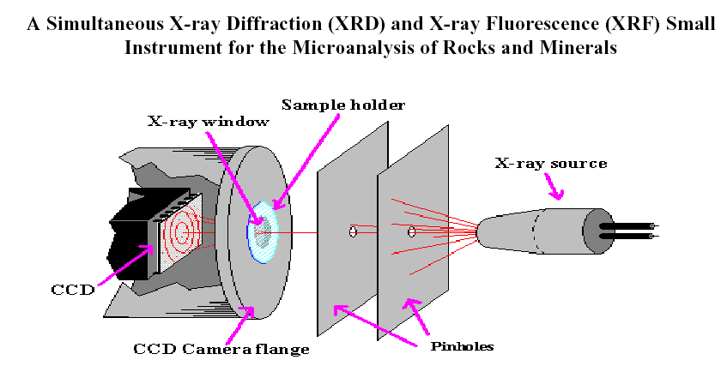

Obr. 9: Funkční schéma simultánního mini XRF a XRD spektrometru firmy MOXTEK.

Zpracování spekter a bezkalibrační analýza
V oblasti nových postupů matematického zpracování spekter se pozornost soustřeďuje na moderní chemometrické postupy doposud více využívané v jiných oblastech spektrální analýzy (zejména NIR) jako jsou neuronové sítě a genetické modely. Pro vyhodnocení komplexních informací z XRF spekter byly použity také metody PLS nebo PCR.

4 Závěr
Z výše předložených informací vyplývá, že XRF spektrometrie se v posledních letech opět stala dynamicky se rozvíjející analytickou technikou s vysokým počtem nových aplikací nejen v oblasti výzkumu, ale zejména v oblasti běžné laboratorní praxe. Hovorově je možné říci, že tato technika „chytila druhý dech“ a po mnoha letech stagnace zažívá výrazný rozvoj. Tento trend můžeme pozorovat i v České republice, kde v posledních několika letech také došlo k výraznému nárůstu počtu instalovaných spektrometrů.

